Kapos-opas opettajille

Kansallisten perustaitojen osaamismerkkien käyttöönotto Kuopion kansalaisopistossa



Päivitetty 15.4.2026

Kapos-opas opettajille
15.4.2026

Sisällys
1 Johdanto 3
2 Kapos-merkit 3
2.1 Kapos-merkkien sisältö 4
2.2 Kapos-merkit ePerusteissa 4
3 Kapos-merkin sisällyttäminen opetukseen 6
3.1 Esimerkkejä KAPOS-kurssin suunnittelusta 6
3.2 Informointitiedote ja suostumus henkilötietojen käsittelystä 12
3.3 Kapos-merkkisuorituksen arviointi 12
3.4 Hyväksytyn suorituksen merkintä 13
4 Usein kysytyt kysymykset 14
5 Liitteet 15
5.1 Liite 1: Kapos-merkit ilmoittautumis- ja perumisehdoissa 15
5.2 Liite 2: Sähköpostimalli Kapos-merkeistä tiedottamiseen 16

Johdanto
Opistokohtainen: muokkaa punaisiin kohtiin oman opistosi käytänteisiin sopiva teksti.
Kapos-opas opettajille on käytännönläheinen perehdytysmateriaali, jonka tarkoituksena on auttaa Kuopion kansalaisopiston opettajia Kapos-merkkien käyttöönotossa. Opas tarjoaa konkreettisen ja helposti seurattavan polun merkkien hyödyntämiseen omassa opetuksessa.
Kapos-merkit eli kansalliset perustaitojen osaamismerkit ovat uusi tapa tehdä opiskelijan osaaminen näkyväksi vapaan sivistystyön kentällä. Ne perustuvat Opetushallituksen määräykseen OPH-333-2024 ja ovat olleet suoritettavissa elokuusta 2024 lähtien. Merkit tunnistavat ja tunnustavat työelämässä ja arjessa tarvittavia perustaitoja. Kapos-merkit tukevat elinikäistä oppimista ja vahvistavat opiskelijan itsetuntemusta sekä tekevät näkyväksi opiskelijan osaamista.
Opasta voi hyödyntää:
• opettajien perehdytyksen tukena
• opetuksen suunnitteluun ja arviointiin.
Opas on rakennettu yhteistyössä Kuopion, Auralan ja Seinäjoen kansalaisopistojen kanssa, ja sen sisältö pohjautuu Kappas Kaposta -hankkeen (Opetushallituksen Vapaan sivistystyön laatu- ja kehittämisavustus 2024) kokemuksiin. Oppaan tavoitteena on tarjota selkeä ja kannustava kokonaisuus, joka auttaa opettajaa askel askeleelta Kapos-merkkien käyttöönotossa.

Kapos-merkit
Kapos-merkit eli Kansalliset perustaitojen osaamismerkit ovat Opetushallituksen vapaan sivistystyön käyttöön luomia, arjessa ja työelämässä tarvittavien perustaitojen vahvistamiseen soveltuvia merkkejä.
Merkit on jaettu kuuteen teemaan: digitaidot, kestävyysosaaminen, numero- ja taloustaidot, oppimisen taidot, tekstitaidot sekä vuorovaikutus- ja hyvinvointitaidot.
Hyväksytyt merkkisuoritukset voidaan tallentaa KOSKI-tietovarantoon opiskelijan suostumuksella ja opiskelija näkee tallennetut merkkisuoritukset Opintopolku.fi -palvelusta.

Kapos-merkkien sisältö
Kapos-merkeillä on teema, osaamistavoitteet, arviointikriteerit ja ne arvioidaan asteikolla hyväksytty/hylätty. Vain hyväksytyt suoritukset tallennetaan KOSKI-tietovarantoon.

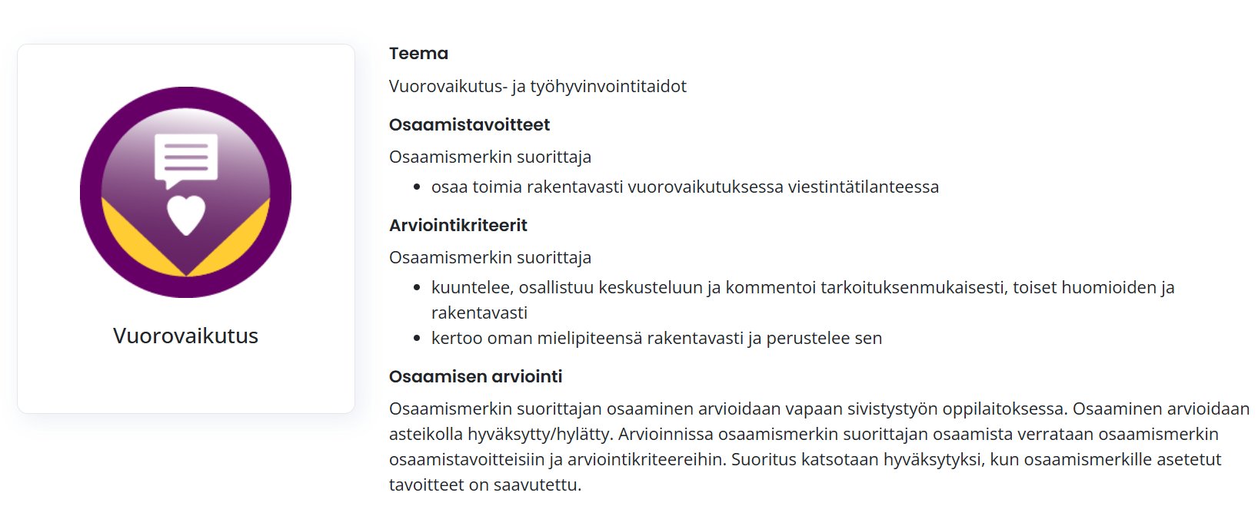

Kapos-merkit ePerusteissa
Kapos-merkkejä on yhteensä 32 kappaletta ja ne on jaoteltu kuuteen teemaan: digitaidot, kestävyysosaaminen, numero- ja taloustaidot, oppimisen taidot, tekstitaidot sekä vuorovaikutus- ja hyvinvointitaidot.
Jokaisen merkkinimekkeen alta avautuu sivu ePerusteisiin, josta löytyy merkin tavoitteet ja arviointikriteerit.


Digitaidot
Digiosaamisen kehittäminen Digitaalinen sisältö
Digitaalinen tiedonhaku Digitaalinen turvallisuus
Digitaaliset ratkaisut Digitaaliset toimintaympäristöt
Digitaaliset viestintäkanavat Digitalisaation vaikutukset


Kestävyysosaaminen
Kestävä tulevaisuus Kodin ympäristöturvallisuus
Toimiminen yhteiskunnassa

Numero- ja taloustaidot
Arjen rahankäyttö Julkinen talous
Kuluttajan oikeudet Mittayksiköt
Oma talous Palkka
Peruslaskutoimitukset


Oppimisen taidot
Oma ajankäyttö Oma oppiminen
Oma osaaminen Oma osaamispolku


Tekstitaidot
Lukeminen Tekstin sisältö
Tekstitaidot Viestintä


Vuorovaikutus- ja työhyvinvointaidot
Oma turvallisuustoiminta Oma työhyvinvointi
Oman toiminnan ohjaus Palautteen hyödyntäminen
Ryhmässä toimiminen Vuorovaikutus

Kapos-merkin sisällyttäminen opetukseen
Kapos‑merkit voidaan liittää opetukseen luontevasti, kun niitä tarkastellaan osana kurssin tavoitteita ja arviointia. Merkkien arviointikriteerit tarjoavat selkeän viitekehyksen sille, millaista osaamista kurssi tukee ja millaisia taitoja opiskelijoilta odotetaan. Kun opettaja peilaa kurssin sisältöjä merkkien osa‑alueisiin, hän voi suunnitella tehtäviä ja oppimistilanteita, jotka tuottavat suoraan näyttöä merkin suorittamiseen. Näin merkin suorittaminen ei muodostu erilliseksi lisätehtäväksi, vaan se tapahtuu osana tavanomaista opetusta.
Opiskelijalle osaamismerkkien suorittaminen tekee osaamisen kehittymisen näkyväksi ja tarjoaa mahdollisuuden saada virallinen tunnustus kurssilla opituista taidoista. Osaamismerkkien avulla on myös mahdollista tehdä olemassa olevaa osaamista näkyväksi.
Opettajalle merkit puolestaan toimivat suunnittelun ja arvioinnin tukena tuoden opetukseen raameja, tavoitteellisuutta ja yhtenäisiä kriteerejä.

Esimerkkejä KAPOS-kurssin suunnittelusta
Kapos-kurssin voi suunnitella ainealuelähtöisesti (toteutuneet esimerkit 1, 2, 3 ja 4), jolloin olemassa olevaan kurssiin sisällytetään Kapos-merkkien tavoitteet ja arviointikriteerit.
Tai
Kapos-kurssin voi suunnitella merkkilähtöisesti, jolloin kurssin sisältö suunnitellaan merkkien tavoitteisiin ja arviointikriteereihin sopiviksi (toteutunut esimerkki 5).

Esimerkki 1: Kuopion kansalaisopistolla Pirteä poppana tai värikäs matto -kankaankudonnan perustaidot -kurssilla oli mahdollisuus suorittaa Peruslaskutoimitukset -merkki.
Kurssin tavoitteena oli oppia loimen rakennuksen eri työvaiheet ja kudontamatikkaa käytännönläheisesti. Lisäksi kurssilla tutustuttiin kudottavien tekstiilien suunnitteluun ja räsykuteiden leikkaamiseen.
Peruslaskutoimitukset -merkin osaamistavoitteena on, että osaamismerkin suorittaja osaa suorittaa yksinkertaisia laskutoimituksia.

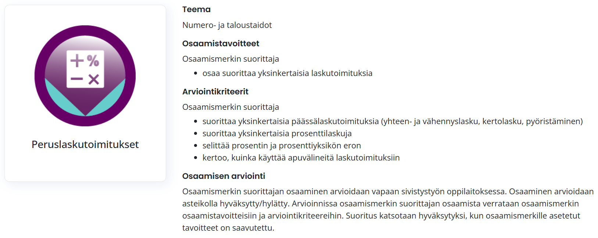
Peruslaskutoimitukset -merkin arviointikriteerit | Osaamisen osoittamisen menetelmät kurssilla
Suorittaa yksinkertaisia päässälaskutoimituksia (yhteen- ja vähennyslasku, kertolasku, pyöristäminen). | Loimen ja materiaalin menekin laskeminen. Arvion laskeminen päässälaskuna ja tarkistaminen apuvälinettä käyttäen.  Opetusmateriaalissa loimen- ja kuteen menekin laskemisen kaavat, joiden avulla menekit lasketaan.
Suorittaa yksinkertaisia prosenttilaskuja. | Loimen kutistumisprosentin laskeminen.  Opetusmateriaalissa yleisimmät materiaalien kutistumisprosentit.
Selittää prosentin ja prosenttiyksikön eron. | Opetusmateriaalissa tietoisku prosentin ja prosenttiyksikön erosta.
Kertoo, kuinka käyttää apuvälineitä laskutoimituksiin. | Yksilö- ja ryhmäkeskustelu.
Esimerkki 2: Kuopion kansalaisopistolla Räsälän kudonta ja käsityö -kurssilla oli mahdollisuus suorittaa Ryhmässä toimiminen -merkki.
Kurssin tavoitteena oli suunnitella yhdessä kurssin sisältöä lukukauden alussa sekä rakentaa yhdessä loimet ja kutoa kangaspuilla. Lisäksi kurssilla tutustuttiin erilaisiin opiskelijoiden yhdessä valitsemiin käsityötekniikoihin.
Ryhmässä toiminen -merkin osaamistavoitteena on, että osaamismerkin suorittaja osaa toimia ryhmässä yhteisen tavoitteen edistämiseksi.

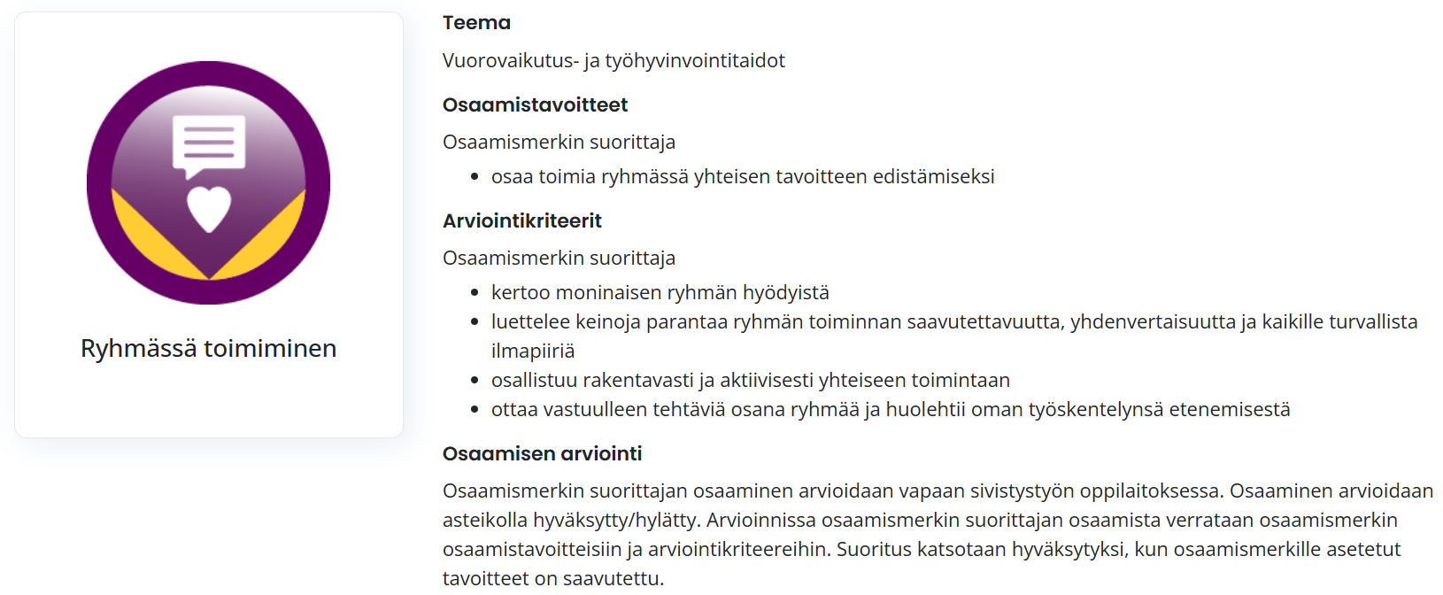
Ryhmässä toimiminen -merkin arviointikriteerit | Osaamisen osoittamisen menetelmät kurssilla
Kertoo moninaisen ryhmän hyödyistä. | Yksilö- ja ryhmäkeskustelu. Kahvipöytäkeskustelu.
Luettelee keinoja parantaa ryhmän toiminnan saavutettavuutta, yhdenvertaisuutta ja kaikille turvallista ilmapiiriä. | Turvallisemman tilan periaatteet ja niiden noudattaminen.  Ryhmän yhteisen viestintäkanavaan keskusteluun osallistuminen asianmukaisesti.
Osallistuu rakentavasti ja aktiivisesti yhteiseen toimintaan. | Osallistuu yhteiseen päätöksentekoon ja työskentelyyn.  Kehitys- ja ideaehdotusten tekeminen ryhmälle.
Ottaa vastuulleen tehtäviä osana ryhmää ja huolehtii oman työskentelynsä etenemisestä. | Sopii muiden kurssille osallistujien kanssa työskentelyn etenemisestä ja tekee oman osansa yhteisissä prosesseissa (erityisesti kangaspuilla työskennellessä esim. loimen luonti tai niisintä ja oman tuotteen kutominen sovitussa aikataulussa).  Kahvileipävuoron toteuttaminen.
Esimerkki 3: Auralan kansalaisopistolla Yhden roska on toisen taide – taidetta ja miniatyyrejä löytötavarasta -kurssilla oli mahdollisuus suorittaa Kestävä tulevaisuus -merkki.
Kurssin tavoitteena oli tutustua erilaisiin roska- ja kierrätystaiteen tekniikoihin ja suuntauksiin sekä kerätä itse materiaalit omaan luovaan työhön.
Kestävä tulevaisuus -merkin osaamistavoitteena on, että osaamismerkin suorittaja osaa tunnistaa tapoja edistää kestävää tulevaisuutta ja osaa tunnistaa roolinsa osana luontoa.

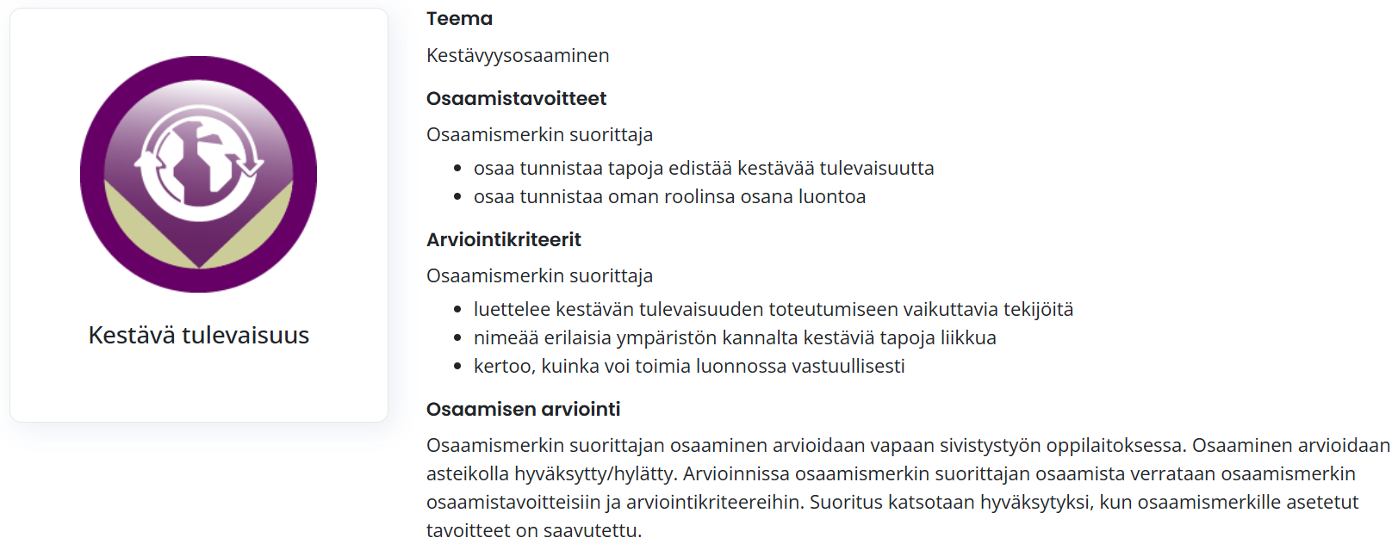

Kestävä tulevaisuus -merkin arviointikriteerit | Osaamisen osoittamisen menetelmät kurssilla
Luettelee kestävän tulevaisuuden toteutumiseen vaikuttavia tekijöitä. | Henkilökohtainen kierrätysmateriaaleista valmistettu oppimispäiväkirja, johon kirjataan ajatuksia kurssin teemoista.  Apuna arviointikriteerien täyttymiseen voidaan käyttää opettajan laatimaa kysymyspatteristoa.  Oppimispäiväkirjaan kirjattujen ajatusten läpikäyminen yhteisesti kurssin aikana.
Nimeää erilaisia ympäristön kannalta kestäviä tapoja liikkua.
Kertoo, kuinka voi toimia luonnossa vastuullisesti.

Esimerkki 4: Auralan kansalaisopistolla Piirustuksen alkeet -kurssilla oli mahdollisuus suorittaa Oma oppiminen -merkki.
Kurssin tavoitteena oli harjoitella piirustuksen alkeita ja materiaaliopin perusteita. Omaa oppimista tarkasteltiin kurssilla erityisesti visuaalisen oppimisen kautta. Lisäksi opiskelijat reflektoivat omaa oppimista myös laajemmin.
Oma oppiminen -merkin osaamistavoitteena on, että osaamismerkin suorittaja osaa tunnistaa oppisen tapoja.

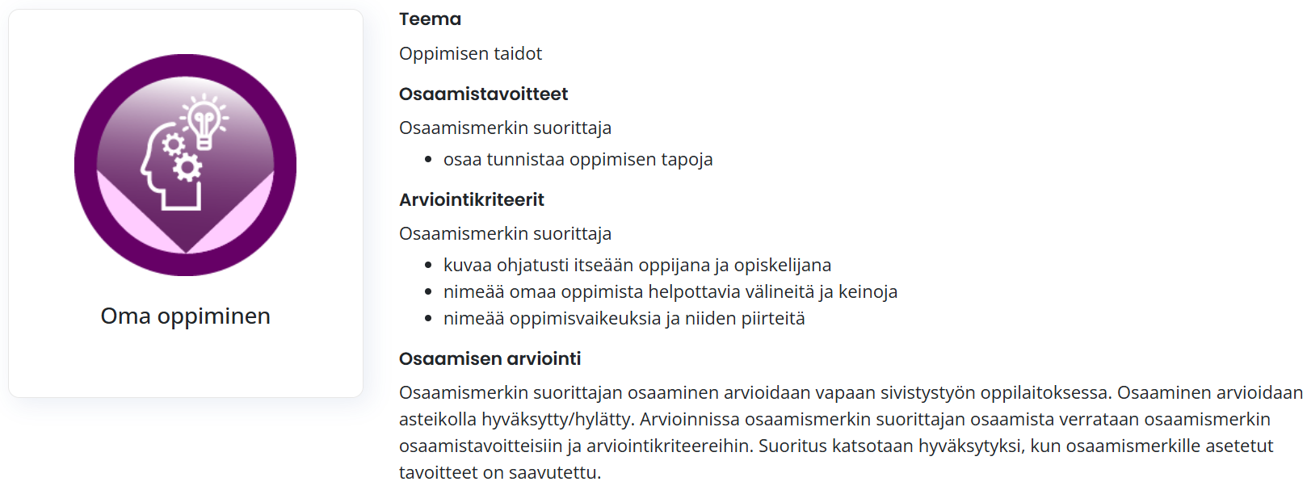

Oma oppiminen -merkin arviointikriteerit | Osaamisen osoittamisen menetelmät kurssilla
Kuvaa ohjatusti itseään oppijana ja opiskelijana. | Henkilökohtainen oppimispäiväkirja, jossa tarkastellaan oman oppimisen piirteitä.  Yksilökeskustelut opettajan kanssa.
Nimeää omaa oppimista helpottavia välineitä ja keinoja.
Nimeää oppimisvaikeuksia ja niiden piirteitä.

Esimerkki 5: Kuopion kansalaisopistolla Kappas Kaposta -hankkeen Kappas – minä osaan! -kurssilla oli mahdollisuus suorittaa mm. Oma työhyvinvointi -merkki.
Kurssin tavoitteena oli osallistujien minäpystyvyyden vahvistaminen, arjen hallinnan tukeminen sekä tulevaisuuden selkeyttäminen.
Oma työhyvinvointi -merkin osaamistavoitteena on, että osaamismerkin suorittaja osaa kuvata omaa työhyvinvointia ylläpitäviä käytäntöjä.

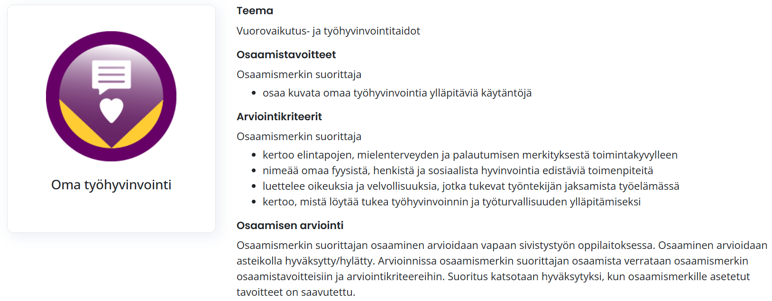
Oma työhyvinvointi -merkin arviointikriteerit | Osaamisen osoittamisen menetelmät kurssilla
Kertoo elintapojen, mielenterveyden ja palautumisen merkityksestä toimintakyvylleen | Mielenterveyden käsi -harjoitus (Mieli ry:n julkinen materiaali).  Unelmapäivä-harjoitus (sis. positiivisten tuntemusten reflektointia).
Nimeää omaa fyysistä, henkistä ja sosiaalista hyvinvointia edistäviä toimenpiteitä. | Hyvinvointitaitoihin ja terveelliseen ravintoon liittyvät luennot ja harjoitteet.  Yhteiset keskustelut kurssin tunneilla.
Luettelee oikeuksia ja velvollisuuksia, jotka tukevat työntekijän jaksamista työelämässä. | Työturvallisuuskeskuksen (ttk.fi) nettisivuihin tutustuminen.  Kysymyspatteristo ja vastausten etsiminen.
Kertoo, mistä löytyy tukea työhyvinvoinnin ja työturvallisuuden ylläpitämiseksi. | Työturvallisuuskeskuksen (ttk.fi) nettisivuihin tutustuminen.  Kysymyspatteristo ja vastausten etsiminen.

Informointitiedote ja suostumus henkilötietojen käsittelystä
Kapos-merkkisuoritusta varten opiskelijan on annettava suostumus, jolla hyväksytään henkilötietojen käsittely ja opiskelijan henkilötietojen siirtäminen Koski-tietovarantoon.
Opistokohtainen: Vastuuopettaja lähettää ennen kurssin alkua kurssille ilmoittautuneille tiedotesähköpostin, joka sisältää perustietoa Kapos-merkeistä sekä informointitiedotteen. (Kts. liite 2.)
Informointitiedote
Kurssin opettaja informoi opiskelijoita kurssin alussa mahdollisuudesta suorittaa Kapos-merkin ja esittelee kurssin tavoitteet sekä osaamismerkin arviointikriteerit ja kurssin arviointimenetelmät.
Opistokohtainen: Opiskelijan on annettava sähköinen tai kirjallinen suostumus noin kahden viikon kuluessa kurssin alkamisesta, mikäli haluaa suorittaa kurssilla Kapos-merkin.
Sähköisen lomakkeen täyttäminen vaatii tunnistautumista Suomi.fi-palvelussa ja alaikäisen osalta sen täyttää hänen huoltajansa.
Sähköinen suostumuslomake
Paperista suostumuslomaketta täyttäessä on opiskelijan henkilöllisyys tarkistettava virallisesta henkilöllisyystodistuksesta. Täytetyt paperiset suostumuslomakkeet toimitetaan kurssin vastuuopettajalle, joka toimittaa ne Hellewi-merkinnän jälkeen arkistoitavaksi Tuulalle (hallintosihteeri).
Tulostettava suostumuslomake

Kapos-merkkisuorituksen arviointi
Kapos‑merkit arvioidaan Opetushallituksen määrittelemien valtakunnallisten osaamistavoitteiden ja arviointikriteerien perusteella (kts luku 2.2 Kapos-merkit ePerusteissa). Arvioinnin tekee kurssin opettaja. Merkit arvioidaan asteikolla hyväksytty/hylätty. Vain hyväksytyt suoritukset kirjataan Koski‑tietovarantoon opiskelijan suostumuksella (kts. luku 3.2 Informointitiedote ja suostumus henkilötietojen käsittelystä).
Hyväksyttyyn suoritukseen vaaditun osaamisen voi osoittaa monin eri tavoin. Osaamista voidaan näyttää esimerkiksi suullisilla tai kirjallisilla tehtävillä, käytännön harjoituksilla, projektitöillä, ryhmä- tai yksilökeskusteluilla. Tärkeintä on, että oppija pystyy konkreettisesti osoittamaan, kuinka hän hallitsee osaamistavoitteet ja osaa soveltaa taitojaan myös käytännön tilanteissa.
Kapos-merkkisuoritusten arvioinnin tueksi on koottu Ideoita Kapos-merkkien arviointiin -työkalu. Työkaluun on koottu erityyppisiä tapoja arvioida Kapos-suorituksia.
Arvioinnin apuna voidaan käyttää Kapos-merkkien Arviointitaulukkoa.

Hyväksytyn suorituksen merkintä
Opistokohtainen: Kurssin opettaja ilmoittaa hyväksytyt Kapos-suoritukset vastuuopettajalle, joka vastaa niiden kirjaamisesta ja hallinnoinnista Hellewi-järjestelmässä.
Kurssin vastuuopettaja kirjaa Kapos-suoritukset Hellewin Arviointi-välilehdelle. Arvosana-kohta muutetaan muotoon: ”Hyväksytty” ja Sanallinen arviointi -laatikkoon kirjataan: ”Suoritus hyväksytty xx.xx.202x.”
Hellewin ja Koski‑tietovarannon välillä ei vielä tällä hetkellä ole automaattista tiedonsiirtoa, joten kaikki opintosuoritukset viedään Koski-tietovarantoon manuaalisesti. Manuaalisesta tallentamisesta vastaa …
Kurssisuorituksen tallentamisen jälkeen opiskelija näkee oman merkkisuorituksen Opintopolku -palvelussa.

Usein kysytyt kysymykset
Opistokohtainen:
Mitä hyötyä Kapos-merkeistä on opettajalle?
Kapos-merkit voivat parhaimmillaan raamittaa ja selkeyttää kurssin opetusta ja arviointia, ja toimivat helposti lähestyttävinä ensiaskeleina kohti osaamisperusteista opetusta. Lisäksi merkit tekevät opiskelijan etenemisen ja osaamisen näkyväksi. Kapos-merkiä suorittavalle työttömälle Kapos-kurssin kurssimaksu ovat ilmainen – tämä voi osaltaan edistää kurssien toteutumista.
Mitä, jos kukaan osallistuja ei halua suorittaa Kapos-merkkiä?
Kapos-kurssi kannattaa lähtökohtaisesti suunnitella niin, että merkin suorittaminen opiskelijalle ja arviointi opettajalle tapahtuu kurssin aikana ilman kurssista erillään olevia lisätehtäviä. Näin kurssin sisältö ei myöskään vaadi muutoksia, jos kukaan ei haluakaan suorittaa Kapos-merkkiä.
Kuinka monta Kapos-merkkiä kannattaa sisällyttää yhdelle kurssille?
Kurssille sisällytettävää maksimimerkkimäärää ei ole määritelty. Kurssisuunnittelussa on kuitenkin hyvä ottaa huomioon merkkien luonnollinen sisällyttäminen osaksi kurssia - 1-2 merkkiä yhdelle kurssille voi siis olla luontevin ratkaisu.
Soveltuuko Kapos-merkit pitkille vai lyhyille kursseille?
Kapos-merkien suorituksille ei ole määritetty vähimmäispituutta. Tärkeintä merkkisuorituksessa on, että suorittamiselle on riittävästi aikaa ja arviointikriteerit toteutuvat aidosti.
Vaikuttaako Kapos-merkki kurssin osallistujaminimiin?
Kapos-merkeillä ei ole vaikutusta kurssien osallistujaminimiin.
Saako opettajan lisäkorvauksen Kapos-kursseista?
Kapos-kurssien toteuttaminen sisältyy opettajan normaaliin opetustyöhön eikä siitä makseta erillistä lisäkorvausta.

Liitteet

Liite 1: Kapos-merkit ilmoittautumis- ja perumisehdoissa
Opistokohtainen:
KAPOS-merkit (Kansalliset perustaitojen osaamismerkit) (päivitetty 23.6.2025)
KAPOS-merkit ovat valtakunnallisia osaamismerkkejä, voi osoittaa arjen kansalaistaitoja
- Digitaidot
- Kestävyysosaaminen
- Numero- ja taloustaidot
- Oppimisen taidot
- Tekstitaidot
- Vuorovaikutus- ja työhyvinvointitaidot
Merkkien suoritus tapahtuu Kuopion kansalaisopiston kursseilla, joissa on merkintä: kurssilla voi suorittaa Kapos- osaamismerkin. Hyväksytty suoritus kirjataan KOSKI-tietovarantoon, ja merkin voi jakaa Oma Opintopolku -palvelussa.
Merkit ovat hyödyllisiä esimerkiksi työnhaussa, jatko-opinnoissa tai oman osaamisen sanoittamisessa – ne auttavat tekemään näkyväksi arjessa kertyneitä taitoja.
Alennukset kurssimaksuista (päivitetty 23.6.2025)
Kansallisia perustaitojen osaamismerkkejä (Kapos-merkit) voi suorittaa kursseilla, joiden tiedoissa on merkintä ”Kurssilla voi suorittaa Kapos-osaamismerkin”. Osaamismerkki kirjataan opiskelijan suostumuksella Oma opintopolku -järjestelmään.
Kurssit, jotka on merkitty opintosetelikursseiksi ja joilla voi suorittaa Kapos-merkin ovat ilmaisia työttömille merkkiä suorittaessa kurssimaksun osalta. Alennus ei koske materiaalimaksuja.
Jos työtön ei suorita kurssilla Kapos-merkkiä, saa hän 50 % alennuksen kurssimaksusta.

Liite 2: Sähköpostimalli Kapos-merkeistä tiedottamiseen
Opistokohtainen:
Aihe: Tiedote: Kapos-merkkien suorittaminen kansalaisopiston kursseilla
Liite: Informointitiedote
Kurssin nimi

Tällä kurssilla voit halutessasi suorittaa Kapos-osaamismerkin: Osaamismerkki. (linkattuina ePerusteisiin, esim. Ryhmässä toimiminen.)

Kansalliset perustaitojen osaamismerkit (Kapos-merkit) ovat Opetushallituksen vapaan sivistystyön käyttöön luomia, arjessa ja työelämässä tarvittavien perustaitojen vahvistamiseen soveltuvia, osaamisperustaisia merkkejä. Kapos-merkit sisältävä digitaitoja, kestävyysosaamista, numero- ja taloustaitoja, oppimisen taitoja, tekstitaitoja sekä vuorovaikutus- ja hyvinvointitaitoja vahvistavia sisältöjä.

Kurssit sisältävät kurssikuvaukseen kirjatun määrän opetusta. Kapos-osaamismerkkien tavoitteet on kirjattu kurssikuvaukseen. Kurssin lopussa opettaja arvioi, oletko saavuttanut vaaditut tavoitteet ja antaa sinulle suoritusmerkinnän. Tämän jälkeen kurssisuoritus tulee näkyviin sähköisessä Oma opintopolku –järjestelmässä (https://opintopolku.fi/oma-opintopolku/).

Jos haluat lähteä suorittamaan Kapos-osaamismerkkejä tällä kurssilla, tarvitsemme sinulta virallisen suostumuksen 2 viikon kuluessa kurssin alkamisesta suoritusmerkintöjen kirjaamista varten (alaikäisen osalta suostumuksen antaa huoltaja). Suostumuksen voit antaa (joko sähköisesti tai) täyttämällä opettajalta saamasi paperilomakkeen. Sähköisen suostumuslomakkeen opintopisteiden suorittamiseksi voit täyttää tästä: linkki

Lomakkeen täyttäminen vaatii tunnistautumista Suomi.fi-palvelussa ja alaikäisen osalta sen täyttää hänen huoltajansa. Paperilomake palautetaan kurssin opettajalle tai asiakaspalveluun sen aukioloaikoina ja myös silloin henkilöllisyys on todennettava. Ota siis mukaan henkilöllisyyden todistava virallinen asiakirja (passi tai henkilökortti).

Ennen suostumuksen allekirjoittamista, tutustu liitteenä olevaan informointitiedotteeseen.
Huomaa, että suostumuksen antaminen tai suoritustiedon tallentaminen ei ole edellytys koulutukseen osallistumiselle. Suorituksen tallentaminen tehdään vain, jos opiskelija tätä itse haluaa. Jos päätät keskeyttää osaamismerkkien suorittamisen, voit tehdä sen missä vaiheessa opintoja tahansa. Ilmoita siitä kuitenkin välittömästi kurssin suunnittelijalle (ks. yhteystiedot alla). Mikäli suoritustasi ei jostain syystä voida hyväksyä, suorituksen tietoja ei viedä rekisteriin, vaikka olisitkin antanut suostumuksen tietojen siirtoon. Vain hyväksytyt suoritukset siis viedään rekisteriin. Voit itse tarkastella ja jakaa Oma Opintopolku-palvelussa olevaa koulutustietoasi kolmansille osapuolille. Oma Opintopolku -palvelussa voit myös peruuttaa antamasi suostumuksen milloin tahansa.

Lisätietoa osaamismerkkien suorittamisesta Kuopion kansalaisopistossa löytyy tältä nettisivulta: Opintopisteiden ja osaamismerkkien suorittaminen tai vastuusuunnittelijalta:

Suunnittelijaopettaja/Koulutussuunnittelija Etunimi Sukunimi
etunimi.sukunimi@kuopio.fi, 044 71847xx

Tämä opas on tuotettu osana Kappas Kaposta -hankkeen materiaaleja. Hankerahoitus on Opetushallituksen Vapaan sivistystyön laatu- ja kehittämisavustusta 2024. Hankeaika 2.9.2024-30.6.2026. Hanke on toteutettu yhteistyössä Auralan kansalaisopiston ja Seinäjoen kansalaisopiston kanssa. Oppaan suunnitteluun ja kehittämiseen on osallistunut henkilöstöä kaikista hankkeen kansalaisopistoista.
Kuopion kaupunki
Kuopion kansalaisopisto
Puistokatu 20
70110 Kuopio
Puhelin: 017 185 044
kansalaisopisto.kuopio.fi
Y-tunnus: 0171450-7

